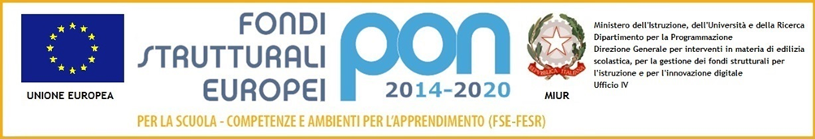

**ISTITUTO COMPRENSIVO “BOBBIO-NOVARO”**

**Via Santhia’, 76 - 10154 TORINO**

**Tel. 01101166766**

**CODICE MECCANOGRAFICO: TOIC8CF006 CODICE FISCALE: 97856430018 CODICE UNIVOCO: D6U6V2**

**m@il:** [**toic8cf006@istruzione.it**](mailto:toic8cf006@istruzione.it) **pec:** [**toic8cf006@pec.istruzione.it**](mailto:toic8cf006@pec.istruzione.it)

Circolare N.128

Ai docenti

Ai genitori e agli alunni

Al DSGA e al personale ATA

dell’IC “Bobbio-Novaro”

**Oggetto: Autodichiarazione genitori assenze scuola**

Si comunica che in caso di assenze degli alunni, al loro rientro i genitori dovranno compilare il modulo accluso alla presente circolare.

Si confida nella collaborazione di tutti.

Torino, 10/01/2022

La Dirigente scolastica

Prof.ssa Saveria Melecrinis

Il documento è firmato digitalmente ai sensi del D.Lgs. 82/2005 s.m.i. e

norme collegate e sostituisce il documento cartaceo e la firma autografa.